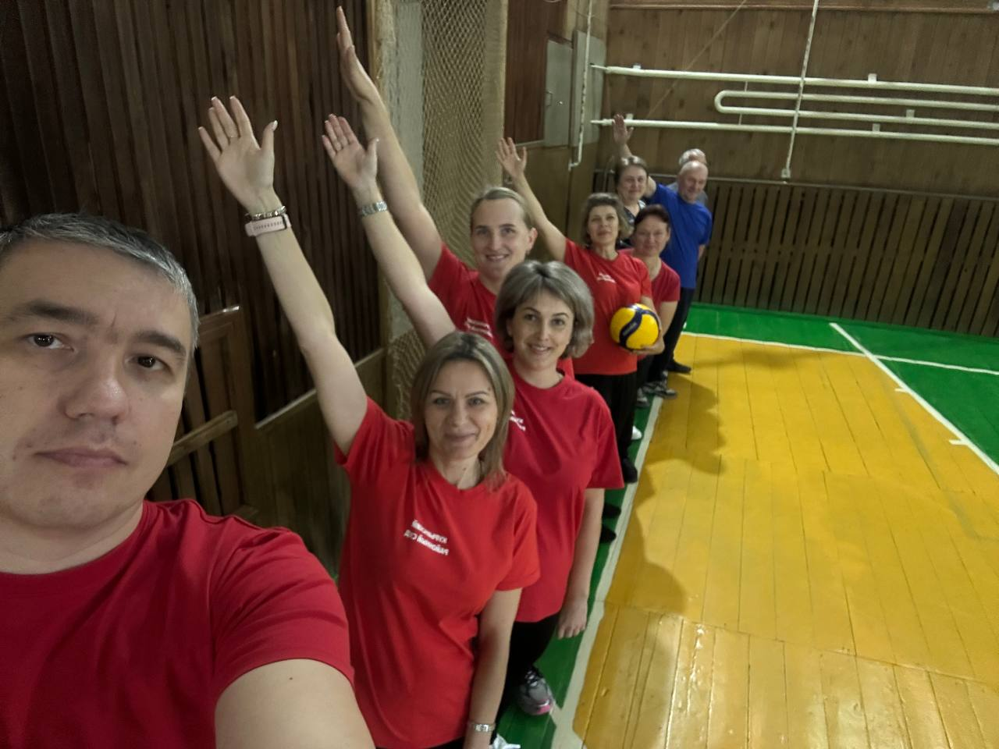
Команда Курьинского районного суда и судебного участка Курьинского района перед началом матча
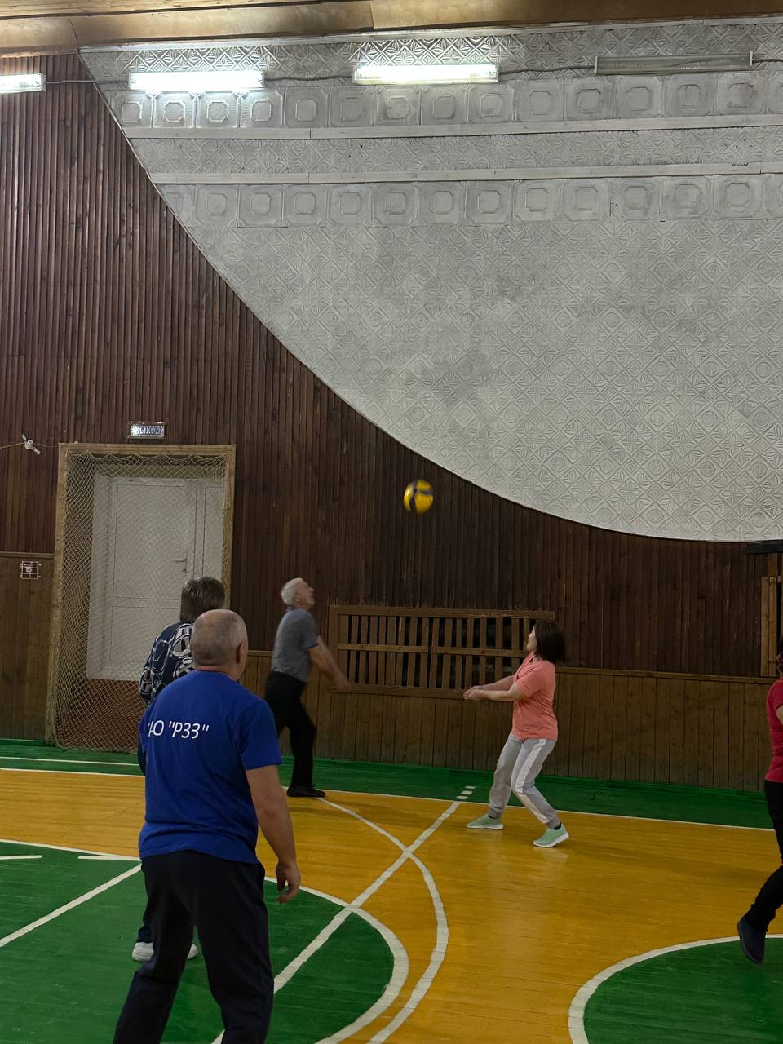
Игра в самом разгаре
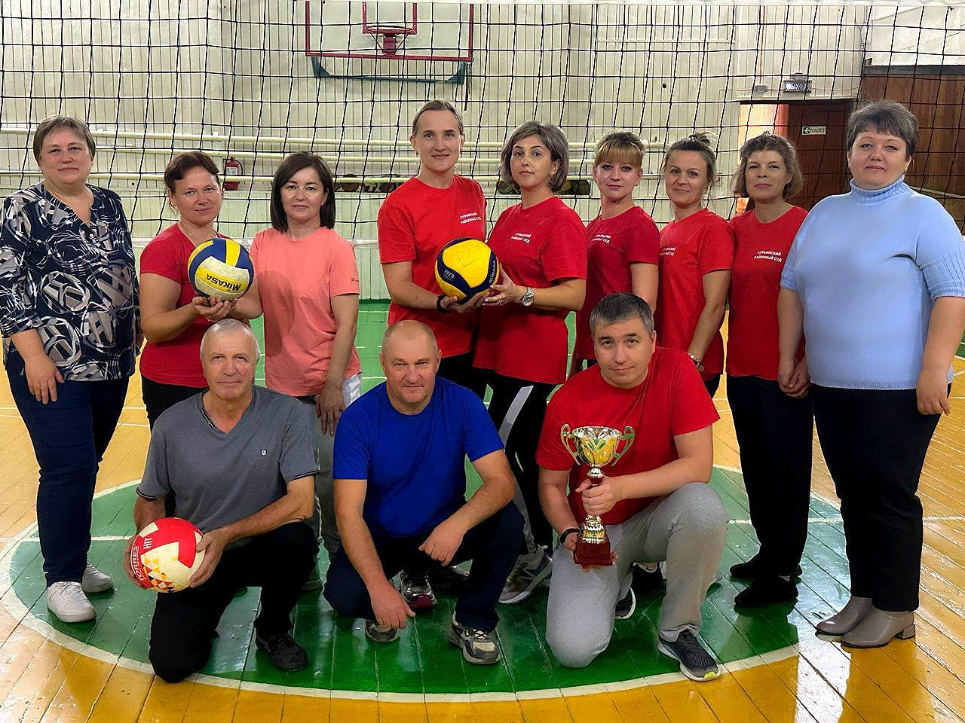Коллективы служителей Фемиды после окончания игры

